Что такое художественное конструирование одежды?
На современных предприятиях изделие проектирует не один человек, а много специалистов. В поцессе проектирования достигается и художественное, и техническое совершенство изделия.
Творческий процесс художественной разработки нового образца промышленного изделия называют художественным конструированием. Это - важная составляющая проектирования будущего изделия.
Художественное конструирование - это обязательно коллективный процесс, в котором тесно сотрудничают ряд специалистов - дизайнер, конструктор, искусствовед, гигиенист, экономист и др.
Важнейшей задачей художественного конструирования является создание эстетично совершенного изделия, которое точно выполняет свою функцию.
Худо жественное совершенство изделия определяется его формой, цветом, видом отделки и рядом других признаков.
Форма может быть симметричной и асимеметричной. Цвет влияет на восприятие окружающих предметов. При созерцании теплых цветов человек будто ощущает тепло и свет.
Основным специалистом в процессе художественного конструирования является дизайнер.

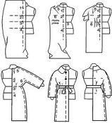
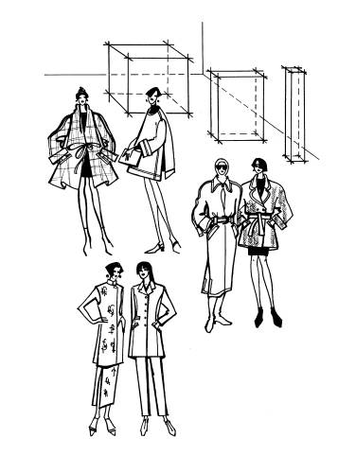
Художественное конструирование творческая проектная деятельность, направленная на совершенствование окружающей человека предметной среды, создаваемой средствами промышленного производства; цели художественного конструирования. достигаются путём приведения в единую систему функциональных и композиционных качеств, эстетических и эксплуатационных характеристик предметных комплексов и отдельных изделий. Художественное конструирование (часто отождествляемое с дизайном) - неотъемлемая составная часть современного процесса создания промышленной продукции, предназначенной для непосредственного использования человеком; оно осуществляется художником-конструктором (дизайнером) в непосредственном контакте с инженерами-конструкторами, технологами, специалистами в области социологии, психологии, эргономики, системотехники и других наук. Для художественного конструирования характерно моделирование объекта (в соответственном масштабе и нередко в натуральную величину) на всех этапах его разработки, что позволяет проверять и отбирать оптимальные варианты композиционных, цветографических, эргономических и других решений; при этом модель служит не иллюстрацией к проекту, а как бы инструментом проектирования. Постоянно модифицируясь в ходе работы, она становится эталоном опытного образца изделия.
Предпосылки для становления художественного конструирования зародились ещё в эпоху перехода от ручного к машинному производству, когда прогрессивность заложенной в новом изделии инженерной мысли стала противоречить его эстетической неполноценности. Утрата многими утилитарными предметами присущего им в прошлом художественного значения вызвала в XIX в. к жизни романтические проекты возрождения средневековых ремесленных традиций (в Великобритании - Дж. Рескин, У. Моррис; в России - создатели центров художественного ремесла в Абрамцеве и Талашкине, и др.), социальная утопичность которых вскоре стала очевидной. Основы художественного конструирования были заложены в трудах Г. Земпера, а в XX в. - в теориях и практике П. Беренса, В. Гропиуса, Г Мутезиуса (Германия), Х. К. ван де Велде (Бельгия), Ле Корбюзье, Ф. Рёло (Франция), Э. Сааринена (Финляндия), представителей русской инженерной школы И. И. Рерберга, В. Г. Шухова, в деятельности немецкого Веркбунда и "Баухауза". В 30-40-х гг., прежде всего в США, художественное конструирование получило развитие в форме так называемого коммерческого дизайна, который используется в качестве эффективного инструмента конкурентной борьбы. В 50-60-х гг. очагами теоретической мысли в области художественного конструирования становятся некоторые дизайнерские вузы Европы и США; в ряде стран, где художественное конструирование заняло значительное место в современной художественной культуре (Великобритания, Франция, Италия, ФРГ, Финляндия, Япония и др.), возникают национальные советы по дизайну, дизайн-центры, профессиональные ассоциации дизайнеров, объединившиеся в 1957 в Международный совет организаций по художественному конструированию (ИКСИД).
В условиях социализма художественное конструирование содействует созданию гармоничного предметного мира, отвечающего возрастающим материальным и духовным потребностям трудящихся. Важнейшей вехой на пути к современного художественного конструирования в СССР стало создание Вхутемаса, с деятельностью которого были связаны практики и теоретики производственного искусства. В 30-х гг. элементы художественно-конструкторского подхода использовались в различных сферах проектирования несистематически. Специализированные организации появились в послевоенные годы, первоначально в отраслях промышленности, связанных с транспортным машиностроением (например, в 1946 - Архитектурно- художественное бюро Министерства транспортного машиностроения СССР). Развитие советского художественного конструирования интенсифицировалось в 60-70-х гг.; в 1962 были созданы Всесоюзный научно-исследовательский институт технической эстетики (ВНИИТЭ) и ряд специальных художественно-конструкторских бюро (СХКБ) в различных отраслях промышленности, затем - большое число художественно-конструкторских подразделений на промышленных предприятиях, в конструкторских бюро и научно-исследовательских институтах, мастерские художественного конструирования в системе СХ СССР. С 1964 издаётся журнал "Техническая эстетика", освещающий проблемы теории, практики и методики художественного конструирования. С 1965 ВНИИТЭ - член ИКСИД.
Одна из основных тенденций развития художественного конструирования в социалистических странах - расширение проектно-конструкторских задач, рост их масштабов, переход от частных разработок к комплексным программам, способствующим повышению качества продукции и эффективности производственных объединений и отраслей промышленности.
Литература:
Основы методики художественного конструирования, М., 1970; А. Л. Дижур, Художественное конструирование в социалистических странах, М., 1971; Нельсон Дж., Проблемы дизайна, пер. с англ., М., 1971; Ю. Б. Соловьев, Художественное конструирование в США, "США", 1972, Й 8; И. Ф. Селезнев, Дизайн: проблемы материально- художественной культуры, Минск, 1978; Ashford F., The aesthetics of engineering design, L., 1969; Jones J. Ch., Design methods: seeds of human futures, N. Y., 1981.
(Источник: «Популярная художественная энциклопедия.» Под ред. Полевого В.М.; М.: Издательство "Советская энциклопедия", 1986.)

